中国社会科学院财经战略研究院 金融学专业高级研修班招生简章

【主办单位介绍】
中国社会科学院是中共中央直接领导、国务院直属的国家哲 学社会科学研究机构，是中国哲学社会科学最高学术研究平台。 它的宗旨是，努力发挥马克思主义坚强阵地、党和国家重要思想 库和智囊团、中国哲学社会科学最高殿堂作用，为发展繁荣我国 哲学社会科学，为建设中国特色社会主义事业作出应有贡献。
中国社会科学院财经战略研究院简称“财经院”，其前身为 成立于 1978 年 6 月的财经所。财经院定位为学术型智库，即建 立在学术研究基础上、以学术研究为支撑的党和国家思想库和智 囊团。其主要任务是：
1.立足于为党中央、国务院的科学决策服务，就国家经济社 会发展进程中的重大现实问题提供战略咨询与对策建议;
2.立足于长期学术研究的积累，强化学术研究对于科学决策 的基础和支撑作用;
3.致力于研究国家改革和发展中的战略性、全局性、综合性 和长期性重大问题，提供科学化、及时化、系列化和前瞻化的研 究成果。著名经济学家刘明夫、张卓元、杨圣明、刘溶沧、江小 涓、裴长洪、高培勇、何德旭先后担任财经所所长。何德旭为现 任财经院院长、党委书记。
财经院拥有比较完善的学科体系和科研平台, 目前设有财政 研究室、金融研究室、税收研究室、成本与价格研究室、流通产

业研究室、国际贸易与投资研究室、服务贸易与WTO 研究室、互 联网经济研究室、服务经济研究室、城市与房地产研究室、旅游 与休闲研究室和综合经济战略研究部等 11 个研究室 (部) ;设有 《财贸经济》编辑部、《CHINA FINANCE & ECONOMY》编辑部、 《财经院专报》编辑室、《财经论坛》编辑室、网络与信息资料 室等 5 个科研辅助机构以及院长办公室、行政办公室、科研组织 处等 3 个行政服务机构;下辖 2 个国家级学会—— 中国市场学会 和中国成本研究会，4 个中国社会科学院院级研究中心——对外 经贸与国际金融研究中心、财税研究中心、旅游研究中心、城市 与竞争力研究中心，以及 2 个研究院 (所) 级研究中心。
【研究方向】

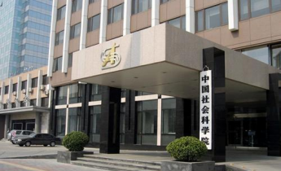

货币理论与货币政策
金融市场
期货市场与金融衍生产品
证券投资
私募基金
国际金融与国际经济
中国社会科学院院部外景

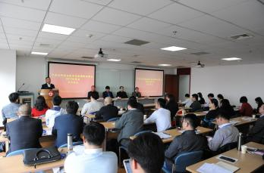

保险与社会保障
民间借贷
中国社会科学院金融学高研班开学典礼
金融工程
法与金融
公司金融
货币银行
数字货币

中国社会科学院财经战略研究院

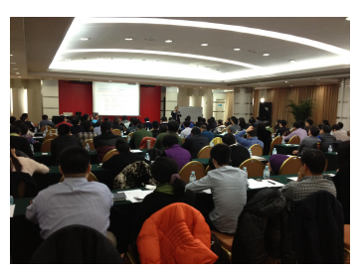

房地产金融
支付清算
融资租赁
融资担保
金融监管与金融风险防范
【项目使命】
为我国金融及与金融相关
金融学高研班课程精彩，名师荟萃
领域培养一批具备开阔的国际视野，掌握扎实的金融理论功底，拥有 丰富金融管理经验及金融业务渠道的商界领袖、企业高管和业务骨 干。
【项目定位】
专为接受过 MBA、EMBA 以及其它硕士教育的专业人士所设计，为他们 提供持续深入学习的平台，以进一步丰富和拓展其知识结构，增强和 提升其综合素质；同时发挥本平台的资源优势，为符合条件的学员提 供进一步深造的机会。

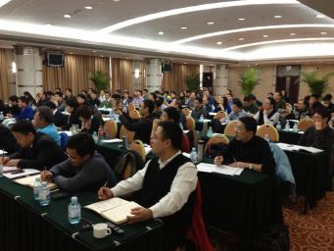

【项目培养目标】
本项目是 MBA、EMBA 以及
其它硕士毕业后的再学习、
再提升、再跨越。在 MBA、
EMBA 以及其它硕士阶段，
学生学习和掌握的是基础理
论、基础管理知识， 目标是
成为一流的管理者。本项目则是复合型的学习，既要熟悉金融及与金 融相关领域的基础理论和基础管理知识，更要了解该领域最新理论动

向，掌握该领域最前沿管理知识和管理技能。所以，本项目是企业家 的学习再跨越、能力再跨越、境界再跨越、人脉关系再跨越，目标是

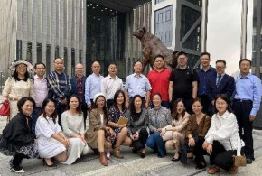

培养学员的全球视野、远见卓识、战略思维及战略资源整合能力

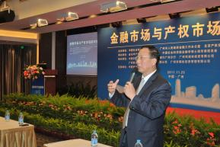
金融高研班与广州市金融办共同举办学术研讨会 金融高研班组织学员参观上海证交所并进行座谈
【项目特色】
为专业人士量身订制的教育项目—— 本课程班专为接受过
MBA、EMBA 教育以及其它硕士教育的专业人士所设计，为大家 提供持续深入学习的平台， 以进一步丰富和拓展已有知识结 构； 同时为符合条件的学员提供进一步学术深造的机会。
阵容强大的师资队伍——本项目将安排中国社会科学院具有
极高学术声誉和社会影响力的著名学者、博士生导师参与授 课；此外，还将在其他著名高校和中央部委选聘一批理论功 底深厚、授课经验丰富的教授或学者型领导参与授课。
独具特色的课程结构——课程设计以金融学专业博士生课程
方案为本源，在确保科学性与学术性的基础上，突出实用性、 新颖性与前沿性。
内容丰富的学习安排——除课堂授课外，在双向选择的前提 下，安排指导教师对学员进行一对一学术指导，还为学员提供参 加社会实践、课题研究或学术活动的机会及进一步深造的机会。

中国社会科学院财经战略研究院
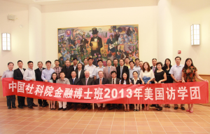

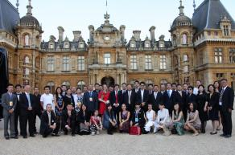
。
2012 年组织学员去英国访学 2013 年组织学员去美国访学

【报名条件】
拥有硕士学位或具备研究生同等学力 ( 中级或中级以上职
称) ，取得一定科研成果；只具有学士学位者需由其上级主 管单位开具推荐信，情况优秀者可酌情录取；
热爱祖国， 品德良好，遵纪守法，身体健康；
年龄一般不超过 50 周岁。

【学习安排】
学 制：学制两年半，其中课程学习两年，课程论文撰写
半年。
学习时间：两年课程学习期间，每月集中授课一次 (寒暑假
除外) ，每次 2 天 (周六 日) ，共 320 课时。
学习地点：主要学习地点在中国社会科学院王府井片区的会
议室或附近的五星级酒店；此外，每学期安排三至五次社会 实践课程。

【课程设置】

课程类型 | 课程名称
专业基础课程 | 社会主义经济理论
专业基础课程 | 国际经济学
专业基础课程 | 经济法
专业基础课程 | 财政学
专业基础课程 | 统计学
专业基础课程 | 会计学基础
专业课程 | 货币理论与货币政策
专业课程 | 金融市场
专业课程 | 资本市场概论
专业课程 | 货币银行学
专业课程 | 公司金融学
专业课程 | 国际金融
专业课程 | 商业银行业务转型与产品创新
专业课程 | 财务报表分析
专业课程 | 金融工程学
专业课程 | 数字货币
专业课程 | 金融监管与金融风险防范
专业课程 | 企业融资与股权激励
专业课程 | 资产证券化与项目融资
专业课程 | 房地产营销与房地产投资
专业课程 | 期货市场与金融衍生产品

 |  | 投资心理学
 |  | 科技金融
 |  | 大数据与互联网金融
 |  | 一 带 一路背景下的人民币国际化
社会实践课程 ( 2023 学年) | 主 题 |  | 内 容 | 时间与地点
社会实践课程 ( 2023 学年) | 首届自贸区产业租赁高峰  论坛 |  | 学术研讨、行业交流 | 2023 年 3 月 ·与厦门自  贸区、厦门金租公司合作
社会实践课程 ( 2023 学年) | 新时期节能环保产业面临  的机遇及挑战 |  | 学术研讨、参观考察、企业  座谈 | 2023 年 4 月 ·与清水源  科技公司合作
社会实践课程 ( 2023 学年) | 科技赋能与乡村振兴 |  | 1、学术研讨  2、参观核聚变国家实验室  3、参观中国声谷科技园区 | 2023 年 5 月 ·与安徽朗 坤物联网公司合作
社会实践课程 ( 2023 学年) | 碳金融与碳交易市场的发  展 |  | 学术探讨、交易现场观摩 | 2023 年 6 月 ·与北京环  境交易所合作
社会实践课程 ( 2023 学年) | 智慧农业、生态农业与经济 可持续发展 |  | 1、学术论坛 2、深入牧区与大兴安岭林 区考察  3、参观亚洲最大湿地公园 | 2023 年 7 月 ·与内蒙呼 伦贝尔市农业局合作
社会实践课程 ( 2023 学年) | 暑 假
社会实践课程 ( 2023 学年) | 开拓创新奋进，积极推进一 带一路战略 |  | 学术研讨、参观考察、企业 座谈 | 2023 年 9 月 ·与乌鲁木 齐经济技术开发区合作
社会实践课程 ( 2023 学年) | 我国资本市场的发展展望 |  | 1、参观上海证券交易所和 | 2023 年 10 月 ·与中国社

社会实践课程 ( 2023 学年)  社会实践课程 ( 2023 学年) |  | 上海期货交易所，感受证券 交易现场 2、与上海证券交易所债券 部工作人员进行座谈 3、参观世界最大港口—洋  山深水港 | 科院金融高研班上海校 友会合作
社会实践课程 ( 2023 学年)  社会实践课程 ( 2023 学年) | 助力高科技，促进产业转型 升级 | 1、与深圳地区高科技企业 校友座谈 2、参观比亚迪公司，乘坐并 体验云轨列车 3、参观腾讯  公司 | 2023 年 11 月 ·与中国社 科院金融高研班华南校 友会合作
社会实践课程 ( 2023 学年)  社会实践课程 ( 2023 学年) | 大数据时代企业的商机及 挑战 | 1、学术探讨 2、参观贵州大数据中心 3、参观天文学的奇迹—贵 州天眼  4、参观茅台酒厂，听工作人 员讲解白酒生产、收藏、鉴 赏知识 | 2023 年 12 月 ·与中国社 科院金融高研班西南校 友会合作

中国社会科学院财经战略研究院

【部分师资简介】
高培勇 中国社会科学院副院长、 中国社会科学院大学党委书 记、 中国社会科学院学部委员
李 扬 中国社会科学院前副院长、 中国社会科学院学部委员、
中国社会科学院经济学部主任、国家金融与发展实验室 理事长
何德旭 中国社会科学院财经战略研究院院长、研究员、博士生
导师
夏杰长 中国社会科学院财经战略研究院副院长、研究员、博士
生导师
杨志勇 中国社会科学院财经战略研究院财政研究室主任、研究
员、博士生导师
张 斌 中国社会科学院大学副校长、 中国社会科学院财经战
略研究院研究员、博士生导师
周茂清 中国社会科学院金融研究所研究员、博士生导师
吕冰洋 中国人民大学财政金融学院教授、博士生导师
马 珺 中国社会科学院财经战略研究院税收研究室副主任、
研究员、博士生导师
李勇坚 中国社会科学院财经战略研究院互联网研究室主任、
研究员、博士生导师
杨 涛 中国社会科学院金融所金融市场研究室主任、研究员、
博士
彭兴韵 中国社会科学院金融所货币理论与货币政策研究室主
任、研究员、博导

尹振涛

陈 淮
杨瑞龙
黄卫平
张 杰
范小云
许 健
李伏安
罗 平

张陶伟
王卫国
郑振龙
裴 平
李 曜

中国社会科学院金融所法与金融研究室主任、研究员、 博导
中国社科院研究生院城乡建设系主任、教授、博导
中国人民大学经济学院前院长、教授、博导
中国人民大学经济学院前院长、教授、博导
中国人民大学财政金融学院副院长，教授、博导
南开大学金融学院院长、教授、博导
中国人民银行党校副校长、教授、博导
渤海银行董事长、前中国银监会非银部主任
国家金融与发展实验室研究员、前中国银监会国际部副 主任
清华大学管理学院金融系教授、博导
中国政法大学民商法学院院长、教授、博导
厦门大学金融学院前院长、教授、博导
南京大学商学院原副院长、教授、博导
上海财经大学金融学院原院长、教授、博导

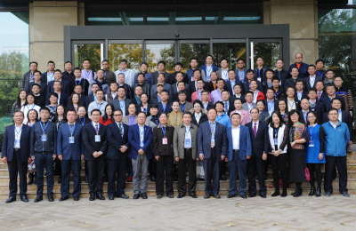
中国社科院财经院院长何德旭 (右起第8 人) 出席金融高研班在济南举办的学术高峰论坛

【学习费用】
学费 146000 元/人(含课堂教学费、结业考试费、结业论文指 导费、课间茶点费及社会实践活动费等)，资料费 2000 元/人，报 名费 800 元/人，共计 148800/人，参加课堂教学及社会实践活动 中的交通、食宿费用自理。
【证书颁发及访问学者应聘】
学员修完全部课程且通过结业论文答辩者，颁发《中国社会
科学院财经战略研究院金融学高级研修班结业证书》 (钢印、 红印、统一编号) 。
学员获得结业证书并在国内公开期刊发表一篇或一篇以上论
文者，可应聘为中国社科院财经战略研究院访问学者。
【报名程序】
学员提交报名申请表、个人身份证复印件、研究生学历或学
位证书复印件/研究生同等学力证书复印件、1 寸免冠照 2 张；
学院审核学员报名申请资料，择优录取；
学院向已录取学员寄发录取通知书；
学员收到录取通知书后按规定方式与时间交纳学费；
学员在开学当日持交费凭证办理报名注册、领取相关资料，
正式入学。
【联系方式】

中国社会科学院财经战略研究院 2023 年 01 月 18 日

中国社会科学院财经战略研究院金融学专业高级研修班
学员报名登记表

姓 名 |  |  | 性 别 |  | 民 族
出生年月 |  |  | 籍 贯 |  | 身份证号
最后学历 |  |  | 毕业时间 |  | 毕业学校
联系方式 | 办公电话 |  |  | 手 机
联系方式 | 邮 编 |  |  | E-mail
联系方式 | 通讯地址
工作履历 | 起止时间 |  | 单位名称 |  |  |  | 职位职务
教育经历 | 起止时间 |  | 学 校 |  |  |  | 专 业
可提供证  书 | □毕业证书 |  | □学位证书 □结业证书
其 他 | 是否需要协助解决住宿：是 ( ) 否 ( )
备 注
填表日期：2023 年 月 日

